Liceo José Victorino Lastarria
Rancagua
“Formando Técnicos para el mañana”
Unidad Técnico-Pedagógica

INNOVACIÓN A LA PASTELERÍA Y REPOSTERÍA.
Cuarto Medio B
Docente: Paz Gaete P
Fecha: semana del 25 al 29de mayo
OA: Introducir variaciones en las recetas de productos de pastelería y repostería y/o la manera de servirlos, buscando mejorar sabores y texturas para adaptarlas al gusto de la demanda diversa.
OBJETIVO DE LA CLASE: realizar innovaciones a las fichas técnicas de productos de pastelería y repostería, considerando las normas internacionales
CONTENIDO: fichas técnicas; masa batida con innovación gastronómica.
ACTIVIDAD:
- Los estudiantes revisan recetas en los links, y leen la historia de la torta opera que, a pesar de ser un clásico de la pastelería francesa, su presentación y montaje se realizan con innovación gastronómica como: como crocantes de glucosa, colorantes metálicos, estructura del montaje.
- https://youtu.be/aeFcDrI71hU; biscocho Gioconda
- https://youtu.be/EhUdwAuJJaQ ; torta opera
- Complete la ficha técnica; del bizcocho Gioconda
- Luego envié este trabajo solicitado a mi correo ficha técnica pazgaetepina73@gmail.com
- IMPORTANTE: esta es una evaluación formativa.

Historia de la torta opera
El origen del pastel ópera es incierto, como suele suceder con la historia de la mayoría de los platillos. Sin embargo, dos historias famosas envuelven las capas de este delicioso postre.
La primera de ellas, se remonta a la Exposición Culinaria de París donde, en 1903 Louis Clichy -de quien también toma el nombre este pastel- lo presentó y enamoró a los asistentes. Por supuesto, es uno de los pasteles emblema de la pastelería francesa que aún lleva su nombre y que se encuentra en Boulevard Beaumarchais.
Quizá la segunda historia es un tanto más romántico. En 1955, Cyriaque Gavillon creó en su pastelería un postre con pan de almendra y toques cremosos. Sin embargo, fue su esposa Andrée Gavillon quien lo bautizó como Pastel Ópera porque le recordaba mucho al edificio de la ópera de Garnier
MASA; BIZCOCHO GIOCONDA:
- 180 gr de polvo de almendras
- 4 huevos
- 180 gr de azúcar impalpable
- 40 gr de harina
- 4 claras de huevo
- 80gr de azúcar
- 50 gr de mantequilla derretida

PREPARACION:
- Colocar en la batidora los huevos, el polvo de almendras y el azúcar impalpable. Batir por 6 minutos, hasta que la mezcla este de color blanca.
- Poner el batido en un bol e incorporar la harina tamizada y la mantequilla derretida.
- Batir las claras a punto nieve e incorporar él azúcar, incorporar esta mezcla a la anterior.
- Poner la mezcla en bandejas forradas con papel mantequilla, hornear a 180°C por 10 min aproximadamente, enfriar y quitar el papel
FICHA TÉCNICA.
NOMBRE COMERCIAL: |  | NOMBRE TÉCNICO:
TIEMPO DE PREPARACIÓN |  | TEMPERATURA COCCIÓN:
TIEMPO DE COCCIÓN: |  | METODO DE COCCIÓN
TIEMPO TOTAL:
MODULO: planificación de la producción gastronómica |  |  |  |  | UNIDAD MEDIDA. |  | CANTIDAD REQUERIDA.
DOCENTE: José Luis Muñoz Quinteros.
INSUMOS:
INSUMOS DECORATIVOS:
HERRAMIENTAS/UTENSILIOS: |  |  | HERRAMIENTAS/UTENSILIOS:
ELABORACIÓN:
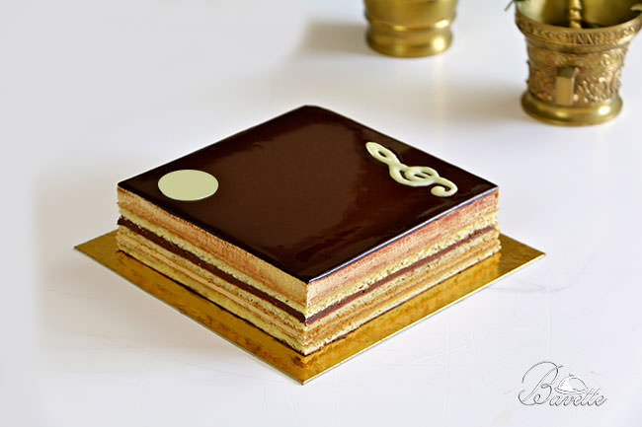
TORTA OPERA

Nada te limita excepto tus propios pensamientos. Siempre estás a tiempo de cambiarlos por otros mejores…

